Конспект ОД по ФЭМП на тему: «Решение простых арифметических задач"
Цель: Формирование начальных математических знаний.
Задачи: Учить детей составлять и решать простые арифметические задачи по числовому примеру. Упражнять детей в количественном и порядковом счете в пределах 20.
Закреплять представления о геометрических фигурах. Развивать логическое мышление.
Демонстрационный: набор цифр, знаки, Незнайка(картинка), слово "Спасибо"(отдельные буквы) Раздаточный: «Математический набор», счётные палочки, распечатанные задания "Математический диктант», «Соедини точки по картинке"(на каждого ребенка)
Ход занятия:
Воспитатель.- Ребята, у нас сегодня гость, это весёлый Выставляю на доску картинку Незнайки.
-Мальвина задала домашнее задание Незнайке, а он не знает, как с ним справиться. Вот он и пришёл к нам за помощью. Вы согласны ему помочь? (Да)
-Тогда садитесь за столы. Не забывайте, что спинка за столом должна быть прямая. Ну что вы готовы? (Да)
А за каждое выполненное задание Незнайка будет дарить вам по букве, чтобы мы смогли сложить из них слово.
1задание «Подумай и ответь» (Задание устное)
• Какое число нужно прибавить к 8, чтобы получилось 10?
• Какое число меньше 5 на 1?
• Назовите соседей числа 8; 4; 6
• Какое число идет за числом 5; 1; 7
• Какое число стоит перед 8; 6; 4
• Сколько месяцев в году?
• Какое сейчас время года?
• Сколько весенних месяцев? Назовите их.
• Сколько дней недели?
• Какой день недели сегодня?
• Какой был вчера?
• Сколько выходных дней? Назовите их.
• Какой день недели будет завтра?
Воспитатель. Молодцы! Справились с первым заданием. И за это Незнайка дарит вам букву «С»! (выставляю её на доске).
2 задание «Математический диктант»
-Отступите 1 клетку слева и 4 сверху, ставьте точку и начинаем рисовать.
1 вверх,2-в правую сторону,1-вверх,1- в сторону,1-вниз,2- в правую сторону,1-вниз, 1-в в правую сторону, 1 вверх,2-в правую сторону,1-вверх,1- в сторону,1-вниз,2- в правую сторону,1-вниз, 1-в в правую сторону,1 вверх,2-в правую сторону,1-вверх,1- в сторону,1-вниз,2- в правую сторону,1-вниз, 1-в в правую сторону, затем нужно отразить рисунок в зеркальном отражении. (Дети выполняют задание)
Воспитатель. Отлично. И с этим заданием мы помогли справиться Незнайке. Получаем букву «П».
3 задание «Реши задачу»
воспитатель. Но перед тем, как решить задачу давайте с вами вспомним из каких частей состоит задача? (Условие, Вопрос, Решение, Ответ)
-Молодцы! Кто может составить задачу?» (Воспитатель предупреждает, чтобы число было не больше десяти).
Если дети затрудняются в составлении задач, воспитатель выкладывает на доске пример: 6—1 =? Воспитатель: «Составьте задачу, в которой будут такие числа».
Дети составляют задачи. Например, «В магазине было 6 кукол. Пришел покупатель и купил 1 куклу. Сколько кукол осталось в магазине?» (Дети решают ее и «записывают» решение: 6—1=5).
Воспитатель выслушивает задачи детей, обращает внимание на то, чтобы они правильно ставили вопрос к задаче.
Предлагаю еще один пример, по которому дети составляют задачи. Например, 8+1 =?
Воспитатель. Молодцы! Незнайка дарит нам еще одну букву «А», а сейчас давайте выйдем из-за столов и поиграем немножко, а заодно и отдохнем.
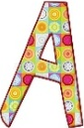 Физминутка «Ты давай-ка, не ленись!»
Руки вверх и руки вниз.
Ты давай-ка не ленись!
Взмахи делай четче, резче,
Тренируй получше плечи.
Корпус вправо, корпус влево –
Надо спинку нам размять.
Повороты будем делать
И руками помогать.
На одной ноге стою,
А другую подогну,
А теперь попеременно
Буду поднимать колени.
Отдохнули, посвежели
И на место снова сели.
4 задание.
Рассмотрите рисунок, разложите счетные палочки на столе, как показано на рисунке..
Что у нас получилось? (Домик)
Посчитайте, сколько квадратов получилось? (один)
А теперь, переложите 2 палочки так, чтобы у вас получился флажок. (Дети выкладывают флажок, если есть затруднения, даю подсказку)
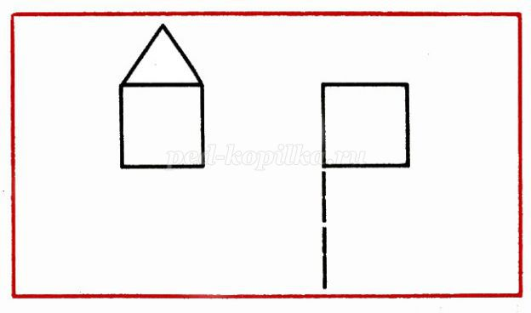
Воспитатель. Молодцы! Вот и еще одно задание позади! И у нас есть еще одна буква «С»! (выставляю букву на доску)
5 задание «Сравни числа и поставь знаки »
5…6 10…9 5…9
6…6 2…8 10…3 (работа за столом)
Воспитатель. Молодцы! Видишь Незнайка, какие наши дети сообразительные, не зря ты к нам обратился за помощью. А следующая буква нам в подарок «И».
6 задание «Соедини точки по картинке»
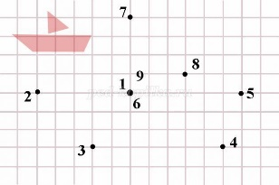
Воспитатель. Вам необходимо соединить точки по цифрам от 1 до 10. Что у вас получилось? (кораблик)
Молодцы! Мы заработали еще одну букву «Б».
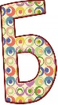 7 задание «Какая фигура где»
Воспитатель. На доске расставлены геометрические фигуры, нужно сказать какая фигура где находится.(ориентировка на плоскости) (в правом верхнем углу- треугольник, в левом верхнем-квадрат, в правом нижнем-круг, в левом нижнем прямоугольник, задание меняется 2-3 раза). (Дети говорят где находится та или иная геометрическая фигура)
-Молодцы! Незнайка дарит нам еще одну букву «О».
Вот и помогли мы с вами Незнайке выполнить все задания. Давайте, прочитаем, что за слово у нас получилось? (Дети читают, «СПАСИБО")

